Формирование математической грамотности
Что такое «математическая грамотность»
«Математическая грамотность – это способность индивидуума проводить математические рассуждения и формулировать, применять, интерпретировать
математику для решения проблем в разнообразных контекстах реального мира.
Она включает использование математических понятий, процедур, фактов и инструментов, чтобы описать, объяснить и предсказать явления. Она помогает людям понять роль математики в мире, высказывать хорошо обоснованные суждения и принимать решения, которые необходимы конструктивному, активному и размышляющему гражданину.»
3 слайд. Механизм взаимодействия двух миров (схема на слайде)
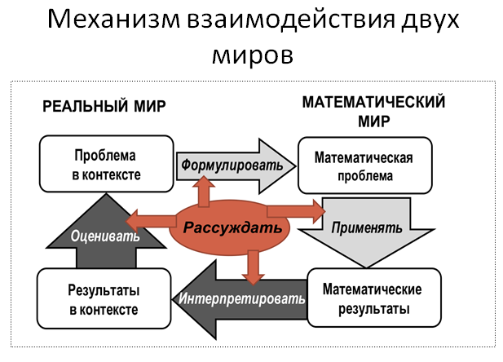
Реальный мир и математический: из проблемы в контексте нужно сформулировать в математическую, применить математические знания, получить математические результаты, интерпретировать в результаты контексте и оценить. Внутри взаимодействия этих миров идут рассуждения.
4 слайд. Основы формирования математической грамотности
- Помнить о системности формируемых математических знаний, о необходимости теоретической базы: без знаний нет применения
- формировать готовность к взаимодействию с математической стороной окружающего мира: через опыт и погружение в реальные ситуации (отдельные задания; цепочки заданий, объединенных ситуацией, проектные работы)
- учить математическому моделированию реальных ситуаций и переносить способы решения учебных задач на реальные, создавать опыт поиска путей решения жизненных задач
- развивать когнитивную сферу, учить познавать окружающий мир, задаваться вопросами и решать задачи разными способами
- формировать компетенции: коммуникативную, читательскую, информационную, социальную
- развивать регулятивную сферы и рефлексию: учить планировать деятельность, конструировать алгоритмы (вычисления, построения и пр.), контролировать процесс и результат, выполнять проверку на соответствие исходным данным и правдоподобие, коррекцию и оценку результата деятельности
5 слайд
Направления формирования математической грамотности
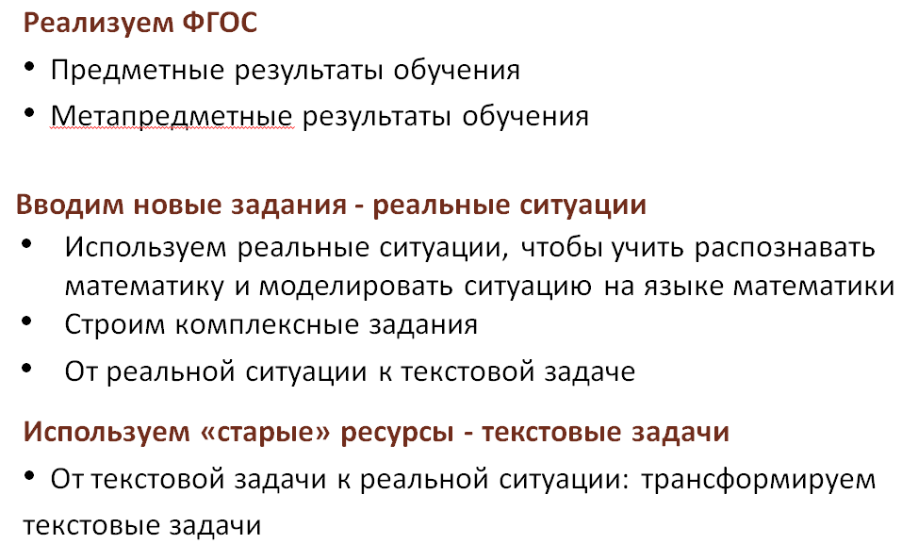
6, 7, 8 слайд

С пятого класса в рамках части, формируемой участниками образовательных отношений, в нашей школе ведется курс «Математическая грамотность». Задания курса направлены на формирование способностей формулировать, применять и интерпретировать математику в разнообразных контекстах. Третий год мы работаем по сборнику эталонных заданий под редакцией Г.С. Ковалевой и Л.О. Рословой. Сборник включает в себя разные виды заданий. В «Стартовых заданиях» представлено две ситуации, каждая из которых содержит несколько вопросов, на которые надо ответить, внимательно прочитав текст и рассмотрев таблицы, рисунки, схемы. «Обучающие задания» разделены на рубрики «Знаете ли вы?» В данных заданиях необходимо разбирать рисунки, схемы, таблицы, извлекать из них информацию и анализировать ее. «Найдите ошибку», в этих заданиях необходимо рассуждать, строить гипотезы, делать выводы и умозаключения, распознавать неверное утверждение, находить ошибку в решении, подвергать сомнению высказанное суждение. «Разные задачи», выполняя эти задания, обучающиеся смогут понять, какие ошибки были допущены в стартовой работе: возможно, недостаточно внимательно прочитан текст, упущена важная информация, которая содержалась в таблице или рисунке, допущена вычислительная ошибка. В «Итоговых заданиях» представлены различные ситуации, которые могут встретиться в жизни. Опять необходимо будет внимательно прочитать текст, рассмотреть иллюстрации, познакомиться с информацией справочного характера - пояснениями к термину, формулами. Ответы требуется дать в разной форме: с выбором, с кратким или развернутым ответом. Иногда необходимо дать объяснение своему ответу. В разделе « Составьте свое задание» обучающимся необходимо самостоятельно придумать ситуацию с ключевыми словами и три вопроса к ней или продолжить описание ситуации и придумать к ней вопросы.
Отдельный вопрос, вызывающий интерес: как осуществить подготовку учащихся к решению практико-ориентированных задач ОГЭ. Большинство учителей пока видят выход в разборе типовых задач в рамках урока, включать решение текстовых задач в урок как можно чаще, «разбирать задания подобного рода», формировать у учащихся алгоритм решения.
В процессе своей работы учителям приходится искать решения, пробовать разные форматы и экспериментировать. Главное, показать, что знания и навыки, которые школьники приобретают в процессе обучения, им необходимы и пригодятся в жизни, «Например, оплатить электричество,я реально задаю – найти в доме счетчик, выяснить, какой он – двухтарифный или трехтарифный, снять показания, выяснить, какой тариф, посчитать, сколько нужно заплатить, а затем найти, куда эти показания надо передать. И после того, как они своими руками проделали эту процедуру, они начинают по-другому воспринимать этот процесс оплаты электричества. После этого с ними можно обсудить ситуацию: а что если мы поедем на дачу, и там у нас будет другой тариф? Мы там будем жить только летом, и какой счетчик нам нужен? А какого класса энергопотребления нам нужен холодильник? И такие реальные заходы можно найти практически во всех темах».
Редкая текстовая задача является компетентностно-ориентированной Большинство задач направлены на использование готовым математических моделей и чаще всего не обладают
ситуационной значимостью и новизной формулировки В задачах редко используется личный опыт учащихся (например, покупки в магазине)
Примеры для иллюстрации:
• Задача 1. «Сергей поймал 20 рыб и сложил их в ведро. Пока он складывал удочки, десятую часть всех рыб утащила кошка. На сколько уменьшилось число рыб в ведре?»
• Задача 2. «В песочницу квадратной формы с длиной боковой стены, равной 2 м, требуется насыпать песок – по 10 кг на один квадратный метр. Сколько килограммов песка нужно для 10 таких песочниц?»
Трансформация текстовой задачи
1) Решили текстовую задачу, например, про пешехода и догоняющего его велосипедиста, выехавшего через некоторое заданное время.
2) Предложили некоторую свою интерпретацию этой ситуации, например: мама ушла на электричку, забыв телефон, дочь поехала на велосипеде ее догонять. Модель не меняется.
3) Предложите детям самим дополнить ситуацию данными.
A. Описание требует изменения формы представления исходных данных, например, времени: мама шла на определенную по времени отправления электричку.
B. Задача изменяется и теряет абстрактность.
C. Реалистичность влечет реальные вычисления.
4) Предложите вспомнить похожую ситуацию из своей жизни и записать ее в виде своей задачи.
Какие ресурсы использую в работе по формированию математической грамотности.
В прошлом году составила вот такой план работы с детьми, где использовала :
1.Электронные формы учебных пособий издательство «Просвещение» https://media.prosv.ru/
2. Диагностические работы Министерства Просвещения РФ (РЭШ)
РЭШ(электронный банк заданий по математической грамотности) https://fg.resh.edu.ru/functionalliteracy/events
3. Банк заданий. Сайт ИСРО РАО.( ИНСТИТУТ СТРАТЕГИИ РАЗВИТИЯ ОБРАЗОВАНИЯ РОССИЙСКОЙ АКАДЕМИИ ОБРАЗОВАНИЯ) http://skiv.instrao.ru/bank-zadaniy/
4. Открытый банк заданий PISSA https://fioco.ru/примеры-задач-pisa
5. Институт развития образования Самарской области Сайт ИСРО РАО https://sipkro.ru/
6. Учебное пособия . Математическая грамотность . Сборник эталонных заданий (Выпуск1 часть1, 2)

